Reconditionnement des détecteurs ioniques

L’arrêté du 18 novembre 2011 portant dérogation à l’article R. 1333-2 du code de la santé publique pour les détecteurs de fumée à chambre d’ionisation a donné les échéances et exigences relatives au démantèlement des détecteurs de fumée à chambre d’ionisation. Le démantèlement en présence d’un plan de dépose ou de migration formalisé doit être achevé pour 4 décembre 2021.

CHUBB France informe ses clients de leur responsabilité vis-à-vis des détecteurs ioniques de fumée et propose des solutions de dépose et de migration d’installation.

Cependant il subsiste encore quelques installations comportant des détecteurs ioniques pour lesquelles les clients n’ont pas encore procédé à un plan de démantèlement. C’est pourquoi le reconditionnement des détecteurs ioniques et la certification de la marque NF sont maintenus pour l’année 2020.

Cette décision permettra à notre clientèle de se donner le temps d’organiser le démantèlement des détecteurs ioniques restants dans leurs installations selon l’échéance prévue par l’arrêté du 18 novembre 2011.

 | Les solutions de démantèlement des détecteurs ioniques sont bien évidemment à privilégier et à rappeler à notre clientèle.

Rappel des échéances

En 2011 et 2012, la règlementation sur les détecteurs de fumée à chambre d’ionisation (DFCI) a évolué avec :
- L’arrêté du 18 novembre 2011 portant dérogation à l'article R. 1333-2 du code de la santé publique pour les détecteurs de fumée à chambre d'ionisation.
- L’arrêté du 6 mars 2012 portant homologation de la décision n° 2011-DC-0253 de l'Autorité de Sûreté Nucléaire du 21 décembre 2011 prise en application du code de la santé publique, définissant les conditions particulières d'emploi ainsi que les modalités d'enregistrement, les règles de suivi, la reprise et l'élimination des détecteurs de fumée à chambre d'ionisation.

Ces deux arrêtés ont fixés les obligations des utilisateurs vis-à-vis du retrait des détecteurs ioniques :
- en décrivant les obligations associées aux entreprises impliquées dans ce retrait,
- en établissant un calendrier dont les deux échéances sont les suivantes :
4/12/2017 |  | Démantèlement en l’absence d’un plan de dépose ou d’un plan de migration formalisé
❑
4/12/2021 |  | Démantèlement en présence d’un plan de dépose ou d’un plan de migration formalisé

Concrètement, on rencontre actuellement plusieurs situations :

◆ | - L’utilisateur a créé et transmis sa fiche de  recensement  - le démantèlement a été fait |  | Tout est OK
❖ | - L’utilisateur a créé et transmis sa fiche de  recensement  - Il a formalisé un plan de dépose ou de  migration avant le 4 décembre 2017 |  | Tout est OK  Il a jusqu’au 4/12/2021 pour démanteler
⬥ | - L’utilisateur a créé et transmis sa fiche de  recensement  - Il n’a pas encore formalisé un plan de  dépose ou de migration |  | L’utilisateur n’est pas en règle avec la réglementation.  Dans ce cas, Qualdion propose la solution suivante :  Il est possible d’intervenir sur une installation pour laquelle le plan de dépose n’a pas encore été réalisé si cette intervention vise à protéger l’occupant et si le plan de dépose est formalisé dans la foulée.

Concrètement, si vous vous trouvez en présence de la troisième situation, il faut d’une part rappeler ses obligations à l’utilisateur et d’autre part proposer d’établir avec lui le plan de migration ou de dépose.

Le plan de dépose ou de migration

L’arrêté du 18 novembre 2011 portant dérogation à l’article R. 1333-2 du code de la santé publique pour les détecteurs de fumée à chambre d’ionisation donne les définitions suivantes :
Plan de dépose | Planification de l’ensemble des opérations de dépose des détecteurs ioniques d’une installation aboutissant au retrait définitif des détecteurs ioniques de cette installation.
Plan de migration | Etude technique permettant la migration d’une installation ainsi que la planification de cette migration.

La foire aux questions de Qualdion précise les éléments suivants :
Le plan de dépose / migration permet de justifier la prolongation de la dérogation jusqu'à 2021.
Le plan de dépose est à l’initiative de l’utilisateur. Cependant le mainteneur intervenant sur l’installation peut le conseiller, notamment sur l’échelonnement pour la dépose des DFCI.
Ce plan, établi en collaboration avec le mainteneur / déposeur, ne doit être transmis ni à l'ASN ni à l'IRSN.
Il est conservé avec la fiche de recensement de l'installation concernée et doit pouvoir être présenté lors d'un contrôle de l'ASN pour justifier la prolongation de la dérogation.
A ce titre, il doit être établi :
- au plus tard le 03/12/2015 pour les installations équipées de DFCI ne répondant pas à l'ensemble des caractéristiques prévues à l'annexe II de l'arrêté du 18/11/11 ;
- au plus tard le 03/12/2017 sinon.
L'échéance prévisionnelle de dépose doit être indiquée sur la fiche de recensement de l'installation.
Enfin, l’ASN ne dispose pas de format générique de plan de dépose / migration. Cependant, ce plan doit présenter à minima :
- l’étude technique permettant la migration de l’installation, s’il y a lieu ;
- la planification de l’ensemble des opérations de dépose ou de migration ;
- une estimation chiffrée.

Rappel sur les risques de sanctions
- Depuis le 4/12/2017, il est interdit d’effectuer le remplacement de détecteurs ioniques sur des installations ne disposant pas d’un plan de dépose/migration formalisé. Ne pas respecter cette interdiction contreviendrait à l’article 2 de l’arrêté du 18 novembre 2011 et aux articles 12 et suivants de la décision n°2011-DC-0253 du 21 décembre 2011 relatifs au fiche de suivi et serait passible des sanctions prévues à l’article L.1337-5 1°et L. 1337-6 1° ou 4°.
- A titre de rappel, l’article L. 1337-5 stipule que :
« Est puni d'un an d'emprisonnement et d’une amende de 15000 euros le fait :
1° D'exercer une activité ou d'utiliser un procède, un dispositif ou une substance interdits en application de l'article L. 1333-2 ; […]
3° D'entreprendre ou d'exercer une activité mentionnée à l'article L. 1333-1 sans être titulaire de l'autorisation ou sans avoir effectué la déclaration prévue à l'article L. 1333-4 ; »
- A titre de rappel, l’article L. 1337-6 stipule que :
« Est puni de six mois d'emprisonnement et d'une amende de 7500 euros le fait :
1° De ne pas se conformer, dans le délai imparti par une mise en demeure notifiée par l'Autorité de sûreté nucléaire, aux prescriptions prises pour l'application du chapitre III du présent titre relatives à l'exercice d'une pratique ou à l'usage d'une substance ou d'un dispositif réglementes en application de l'article L. 1333-2 ; […]
4° De ne pas communiquer les informations nécessaires à la mise à jour du fichier national des sources radioactives mentionne à l'article L.1333-9 ; »

Nos outils

Nous profitons de ce flash info pour vous rappeler que vous avez accès aux outils suivant :
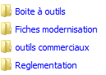
sur l’intranet :
Intranet > Ventes & Marketing > Activité système / démantèlement des ioniques

Pour vous aider dans la démarche de plan de démantèlement ou de migration, un courrier type disponible sur l’intranet dans la rubrique « boite à outil »  lien | 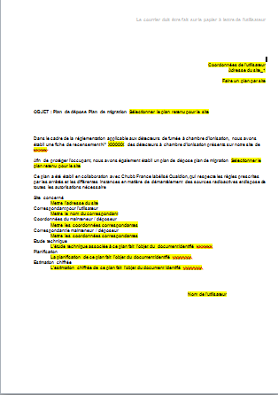

Enfin, nous vous précisons que le démantèlement et le reconditionnement ne pourront être effectués par Acquigny que si :
- la fiche de recensement, ET
- le plan de dépose
sont joints aux détecteurs

il faut au moins joindre les documents suivants à une commande de détecteurs reconditionnés :
- la fiche de recensement, ET
- le plan de dépose

Documentation

Fiche catalogue Optima Evolution | Fiche Reconditionnement
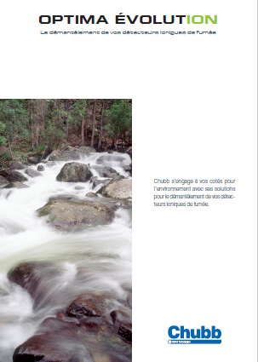  lien | 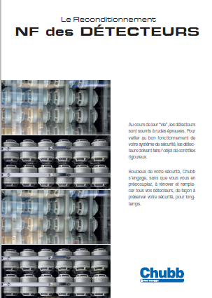  lien

